Družinka na dálku v týdnu 29. 3. – 2. 4. 2021

- VELIKONOČNÍ TÝDEN
Už podle našich babiček je práce o velikonočním týdnu rozdělena na každý den:
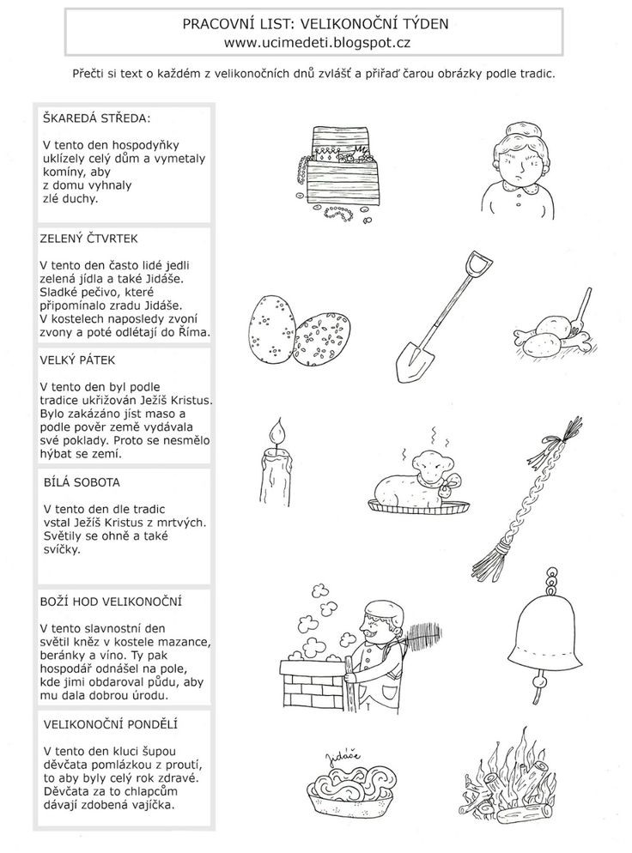
- HLEDEJ PÍSMENKA
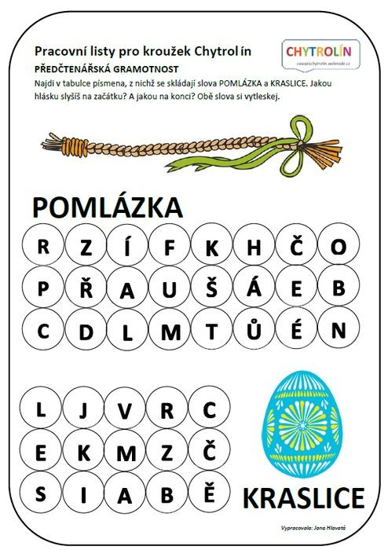
- NAJDI A DOMALUJ ROZBITÉ KRASLICE
Potřebuješ:
vytisknutou omalovánku
pastelky

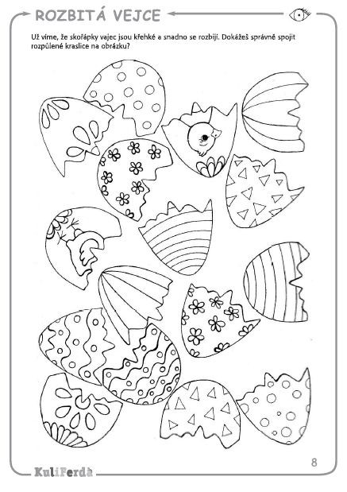
- VESELÉ STROMY
Máme tady jaro a venku už se příroda probouzí ze zimního spánku.
Pojďme si vyrobit veselý strom.
Je to jednoduché, pouze nastříháš bublinkovou folii na kruhy a natřené obtiskneš na čtvrtku. Podle své fantazie dokreslíš kmeny a je hotovo.
Potřebuješ:
čtvrtku
bublinkovou folii
vodové barvy
štětec
nůžky

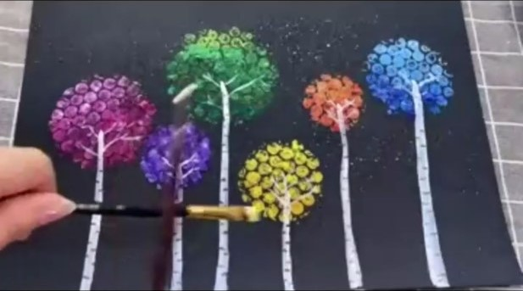
- VELIKONOČNÍ TESTÍK PRO CELOU RODINU
Pozorně odpovídej na otázky a vždy před správnou odpovědí najdeš písmenko.
Písmeno zapiš pod číslo do tabulky a v závěru ti vyjde TAJENKA.
Přeji hodně štěstí!

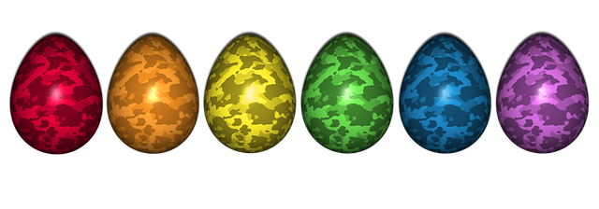

- Z ČEHO SE VYRÁBÍ POMLÁZKY?
P* Z PAPÍRU
V* Z VRBOVÉHO PROUTÍ
R* Z JEHLIČNATÝCH VĚTVÍ

- KDO SNÁŠÍ VEJCE?
L* KOHOUT
K* KUŘE
E* SLEPICE

- KDY MALUJEME BAREVNÁ VAJÍČKA?
D* NA VÁNOCE
C* O PRÁZDNINÁCH
L* NA VELIKONOCE

- KDY SE SLAVÍ VELIKONOCE?
I* NA JAŘE
F* V ZIMĚ
A* NA PODZIM

- KTERÉ ZVÍŘATKO NEPOVAŽUJEME ZA VELIKONOČNÍ?
V* ZAJÍC
S* KUŘÁTKO
K* SOVA

- KAM O VELIKONOCÍCH CHODÍME?
B* DO LESA NA HOUBY
Z* K HAJNÉMU NA ŠIŠKY
O* K SOUSEDŮM PRO VAJÍČKA

- BABOČKA ADMIRÁL JE:
N* PESTROBAREVNÝ MOTÝL
A* BABIČKA VOJÁKA
L* KORÁLOVÁ RYBKA

- TORNÁDO JE:
Z* BÝČÍ ZÁPAS
U* MEXICKÝ STROM
O* VÍTR

- KDY KOHOUTI KOKRHAJÍ?
C* RÁNO
A* KDYŽ MAJÍ HLAD
S* O PŮLNOCI

10) PŘI KRÁJENÍ NÁS DONUTÍ PLAKAT:
I* KEDLUBEN
B* ČESNEK
E* CIBULE

11) NA POMLÁZKU VÁŽEME:
H* BÍLÉ TKANIČKY
A* ČERNÉ PROVÁZKY
J* BAREVNÉ STUHY

12) Z ČEHO SE PEČE CHLÉB?
T* Z BRAMBOR
U* Z KVĚTÁKU
S* Z MOUKY

13) KOLIK TRPASLÍKŮ BYLO V POHÁDCE O SNĚHURCE?
M* DVACET OSM
P* DVANÁCT
O* SEDM

14) KTERÉ ZVÍŘE MÁ KAPSU
Z* CHOBOTNICE
U* KLOKAN
I* KRTEK

- KDO Z TĚCHTO SAVCŮ LÉTÁ?
S* NETOPÝR
O* MEDVÍDEK KOALA
J* JEZEVEC

- KOLIK JE SVĚTOVÝCH STRAN?
V* ČTYŘI
B* JEDNA
J* DVĚ

17) OTRÁVENÉ JABLKO SNĚDLA:
Á* SNĚHURKA
P* POPELKA
Z* ZLATOVLÁSKA

- ROSTLINA, KTERÁ „ PÁLÍ“ SE JMENUJE:
D* BODLÁK
F* ANGREŠT
T* KOPŘIVA

- MLÁDĚ KONĚ SE JMENUJE:
H* KOBYLKA
P* PONÍK
K* HŘÍBĚ

- KTERÝ HMYZ UMÍRÁ PO BODNUTÍ?
K* KOMÁR
C* MRAVENEC
Y* VČELA

- JAK SE JMENUJE PRVNÍ JARNÍ KVĚT?
A* PRVOSENKA
V* KONVALINKA
J* SNĚŽENKA

22) KDO SI PLETE SÍTĚ?
S* SLUNÉČKO SEDMITEČNÉ
K* KUDLANKA NÁBOŽNÁ
A* PAVOUK

23) KDO JE KONIPAS?
C* KOVBOJ
R* PTÁČEK
B* KOŇSKÁ PASTA

24) KDO JE ZNÁMÝ SVOU PRACOVITOSTÍ?
N* ČMELÁK
A* MRAVENEC
S* DATEL

1 | 2 | 3 | 4 | 5 | 6 | 7 | 8 | 9 | 10 | 11 | 12 | 13 | 14
15 | 16 | 17 | 18 | 19 | 20 | 21 | 22 | 23 | 24

